佛光山普門高級中學108學年度第2學期
三好校園教孝月文藝競賽四格漫畫比賽實施要點
一、目的：
- 配合教孝月活動，辦理三好運動、品德教育活動，強調尊親孝道觀念。
- 融入三好運動，提升本校學生以「做好事」、「說好話」、「存好心」道德觀孝順父母。
- 融入藝術與人文教學課程，發展創意思考，增進學生創作及藝術能力。
二、比賽對象：各班推派1~2名同學參賽，分國中組及高中職組(三年級自由參
加)。
三、收件截止日期：04/10（五）前交至學務處訓育組，逾期不受理。
四、比賽主題：以宣導三好運動、品德教育為主，內容應至少包含「尊重生命、
孝悌仁愛、誠實信用、自律負責、謙遜包容、欣賞感恩、關懷
行善、公平正義、廉潔自持」等其中1項，不能違反善良風俗。
五、比賽方式：
- 紙本作品：以「B4」尺寸、一般圖畫紙磅數（約100磅）為紙張規格。紙張版面採直式橫書，四格排列方式依序由左而右、由上至下。版型一：每格長15cm、寬10cm，格與格間距1.8~2.2cm，左右各留邊2cm（附件一），彩色、黑白皆可。
- 比賽紙張由學務處訓育組提供。
- 參賽學生繳件後再由評審老師進行評選。
- 評分方式：題材創意40%、構圖技法40%、綜合評分20%。
- 國中部、高中(職)部各評選出特優、優等、甲等及佳作數名。
六、獎勵方式：
- 得獎者邀請校長於升旗時公開表揚並頒發獎狀。
- 各組特優、優等、甲等學生獲嘉獎兩次，佳作獲嘉獎一次。
- 獲獎作品於普中青年刊載並公佈於佈告欄及學校網站。
七、本要點呈校長核可後公佈實施，修正時亦同。
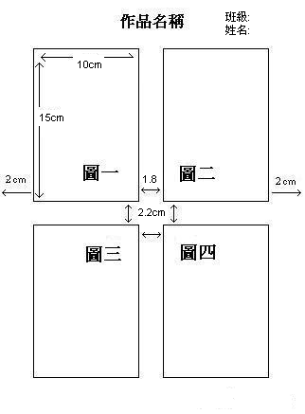
附件一

